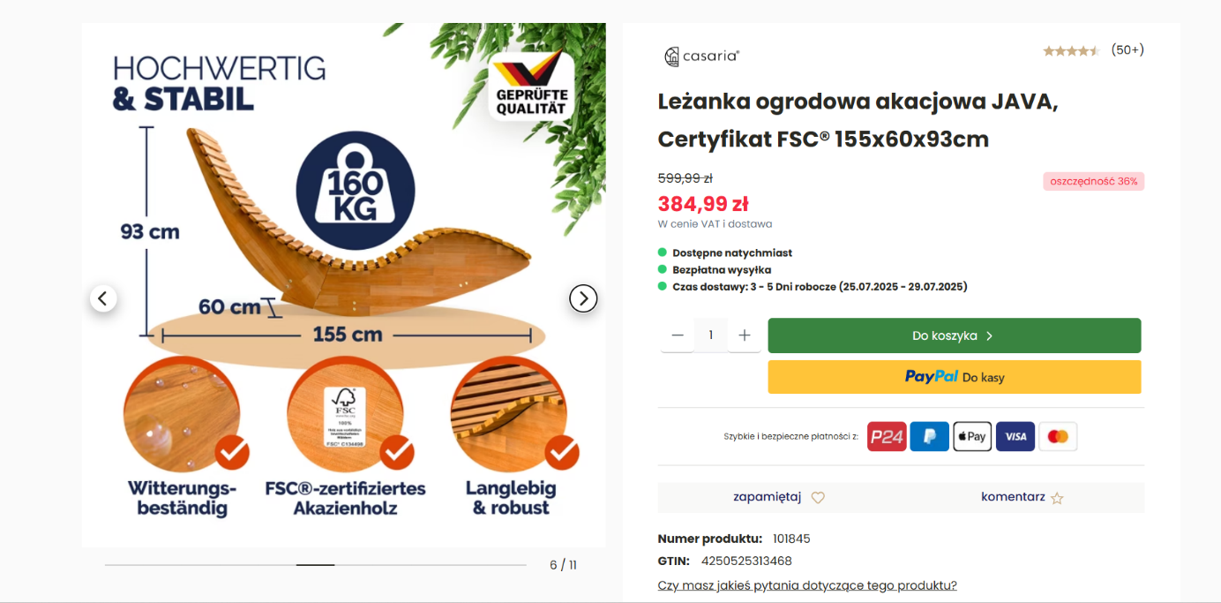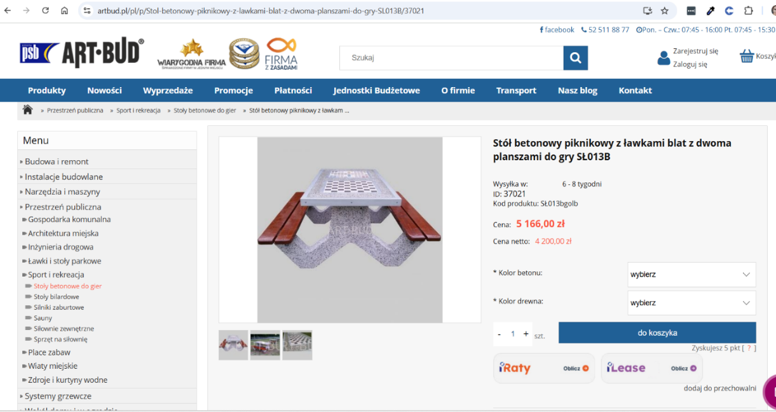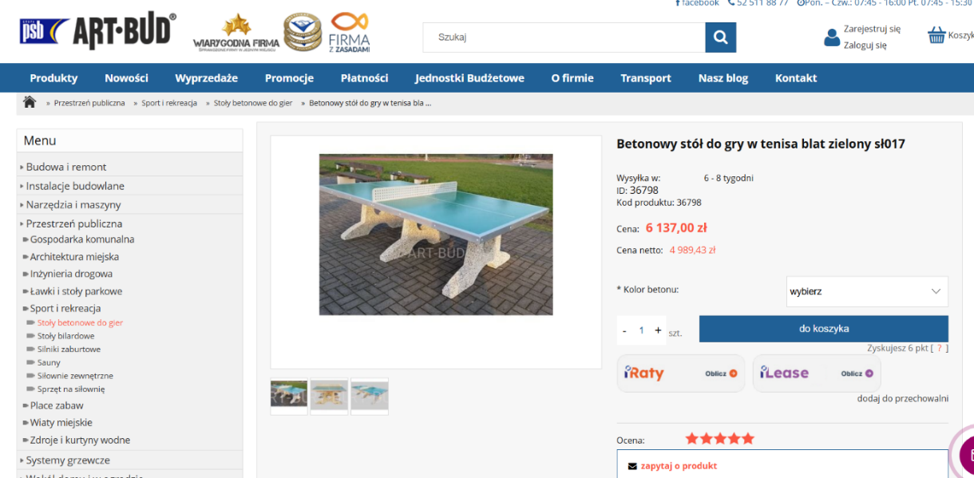
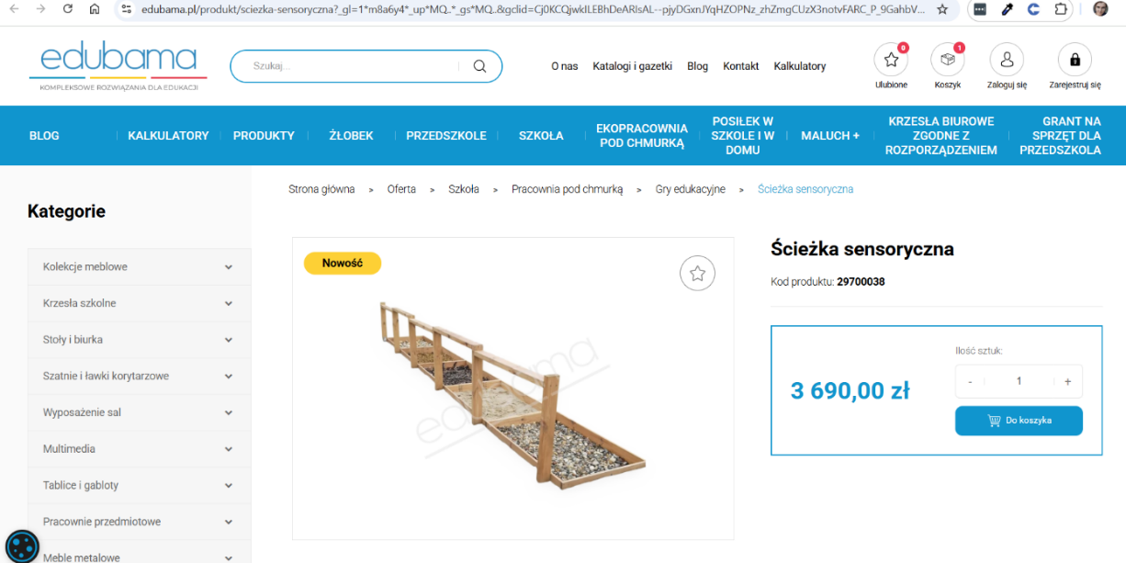
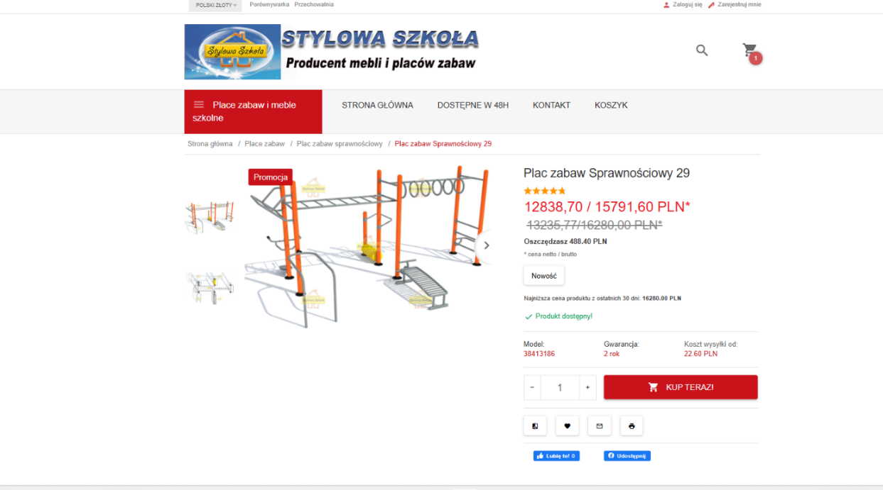

Wycena:
stolik do gry w szachy: 7.000 zł
stolik do ping-ponga: 8.000 zł
leżaki: 1.500 zł
ławki: 3.500 zł
ścieżka sensoryczna: 5.000 zł
piasek: 2.000 zł
streetworkout : 18.000 zł
razem : 45.000 zł

